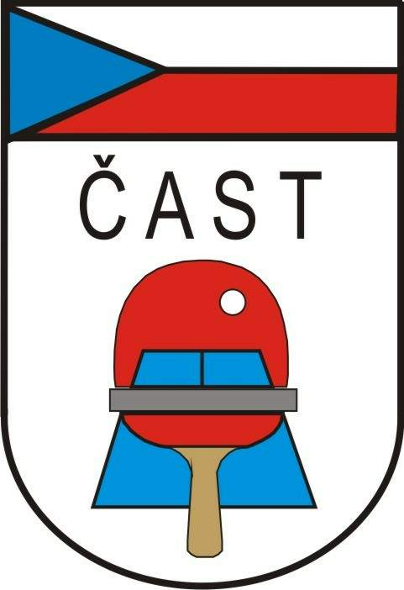
Příloha č.1
Česká asociace stolního tenisu
Komise rozhodčích

160 17 Praha 6, Zátopkova 100/2

Povolení pro rozhodčího, k vykonávání činnosti pro jiný oddíl, podle článku 322.01/b SŘ pro ST.

Jméno rozhodčího : ____________________________________

oddíl ( klub ) ST __________________________

povoluje uvedenému rozhodčímu v sezóně 2014 / 2015, činnost pro

oddíl ( klub ) ST __________________________

v ___________________ dne __________2014

__________________________

razítko a podpis odpovědného pracovníka povolujícího oddílu

Poznámka: vyplněný tiskopis je nutno přiložit k „dotazníku rozhodčího“.

